# **Bài 10. ĐƯỜNG THẲNG VÀ MẶT PHẲNG TRONG KHÔNG GIAN**

1. Hãy giải thích tại sao trong thực tiễn có nhiều đồ vật được thiết kế gồm ba chân như chân đỡ máy ảnh, giá treo tranh, kiềng ba chân treo nồi,...

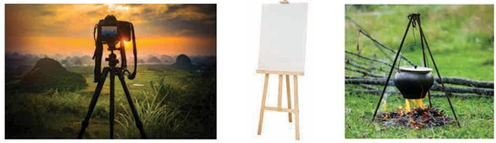

**Lời giải**

Có một và chỉ một mặt phẳng đi qua ba điểm không thẳng hàng. Do đó, khi thiết kế các đồ vật gồm ba chân như chân đỡ máy ảnh, giá treo tranh, kiềng ba chân treo nổi,... ta thấy các đồ vật này có thể đứng thẳng mà không bị đổ trên các bề mặt bởi vì các ba chân của các đồ vật này giống như 3 điểm không thẳng hàng.

1. Căng một sợi dây sao cho hai đầu của sợi dây nằm trên mặt bàn. Khi đó, sợi dây có nằm trên mặt bàn hay không?

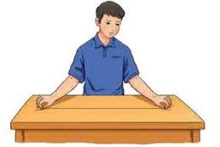

**Lời giải**

Căng một sợi dây sao cho hai đầu của sợi dây nằm trên mặt bàn. Khi đó, sợi dây nằm trên mặt bàn.

1. Chấm phạt đền trên sân bóng đá cho ta hình ảnh về một điểm thuộc một mặt phẳng. Hãy tìm thêm các ví dụ khác cũng gợi cho ta hình ảnh đó.

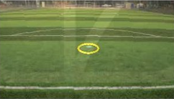

**Lời giải**

- Một cục nam châm tròn nhỏ gắn trên mặt bảng cho ta hình ảnh về một điểm thuộc mặt phẳng;

- Một chiếc đầu đinh được gắn vào mặt bàn khi đinh đóng vào bàn cho ta hình ảnh về một điểm thuộc mặt phẳng;

1. Chiếc xà ngang đặt tựa lên hai đểm  của trụ nhảy thể hiện hình ảnh của một đường thẳng đi qua hai điểm đó. Có thể tìm được một đường thẳng khác cũng đi qua hai điểm  hay không?

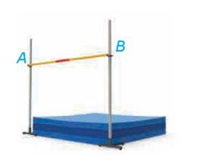

**Lời giải**

Không thể tìm được đường thẳng nào khác đi qua hai điểm  đã cho ngoài đường thẳng tạo bởi xà ngang.

1. Trong Hình  là một khối rubik có bốn đỉnh và bốn mặt, mỗi mặt là một tam giác.

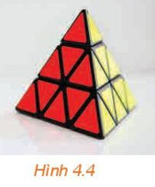

a) Đặt khối rubik sao cho ba đỉnh của mặt màu đỏ đều nằm trên mặt bàn. Khi đó, mặt màu đỏ của khối rubik có nằm trên mặt bàn hay không?

b) Có thể đặt khối rubik sao cho bốn đỉnh của nó đều nằm trên mặt bàn hay không?

**Lời giải**

a) Khi đặt khối rubik sao cho ba đỉnh của mặt màu đỏ đều nằm trên mặt bàn, mặt màu đỏ của khối rubik nằm trên mặt bàn.

b) Không thể đặt khối rubik sao cho 4 đỉnh của nó đều nằm trên mặt bàn.

1. Trong Hình 4.7, mặt nước và thành bể có giao nhau theo đường thẳng hay không?

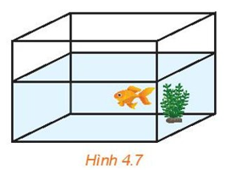

**Lời giải**

Trong Hình 4.7, mặt nước và thành bể giao nhau theo đường thẳng.

1. Để tránh cho cửa ra vào không bị va đập vào các đồ dùng xung quanh (do mở cửa quá mạnh hoặc do gió to dập cửa), người ta thường sử dụng một phụ kiện là hít cửa nam châm. Hãy giải thích tại sao khi cửa được hút tới vị trí của nam châm thì cánh cửa được giữ cố định.

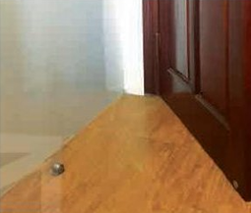

**Lời giải**

Phụ kiện hít cửa nam châm đại diện cho 1 điểm cố định, một cạnh của cánh cửa đại diện cho một đường thẳng không chứa điểm phụ kiện hít cửa nam châm. Chính vì vậy có một mặt phẳng được xác định khi phụ kiện hít cửa và một cạnh của cánh cửa, khi đó cánh cửa luôn được giữa cố định.

1. Tại các nhà hàng, khách sạn, nhân viên phục vụ bàn thường xuyên phải bưng bê nhiều khay, đĩa đồ ăn khác nhau. Một trong những nguyên tắc nhân viên cần nhớ là khay phải được bưng bằng ít nhất 3 ngón tay. Hãy giải thích tại sao.



**Lời giải**

Ba đầu ngón tay minh họa cho  điểm phân biệt không thẳng hàng. Theo tính chất thừa nhận, có một và chỉ một mặt phẳng đi qua ba điểm không thẳng hàng. Khi đó, mỗi khay, đĩa đồ ăn đại diện cho một mặt phẳng đi qua ba điểm ở đầu ngón tay làm cho khay, đĩa đồ ăn được giữ vững bằng phẳng.

1. Bàn cắt giấy là một dụng cụ được sử dụng thường xuyên ở các cửa hàng photo-copy. Bàn cắt giấy gồm hai phần chính: phần bàn hình chữ nhật có chia kích thước giấy và phần dao cắt có một đầu được cố định vào bàn. Hãy giải thích tại sao khi sử dụng bàn cắt giấy thì các đường cắt luôn là đường thẳng.

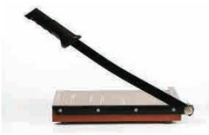

**Lời giải**

Phần dao cắt có một đầu được gắn cố định vào bàn, giấy cắt được đặt lên phần bàn hình chữ nhật, khi cắt mặt phẳng cắt giao với mặt phẳng giấy theo một giao tuyến là phần đường cắt nên nó luôn là một đường thẳng.

1. Môn học Hình học phẳng tìm hiểu tính chất của các hình cùng thuộc một mặt phẳng. Môn học Hinh học không gian tìm hiểu tính chất của các hình trong không gian, những hình này có thể chứa những điểm không cùng thuộc một mặt phẳng.

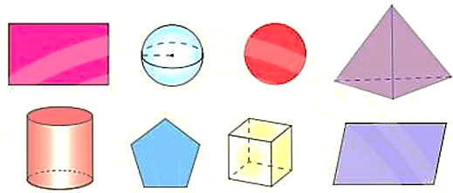

Hãy phân loại các hình sau thành hai nhóm hình khác nhau.

**Lời giải**

Nhóm Hình học phẳng:

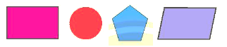

Nhóm Hình học không gian:

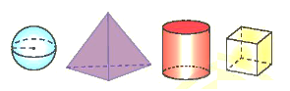

1. Mặt bàn, mặt bảng cho ta hình ảnh một phần của mặt phẳng. Hãy chỉ thêm các ví dụ khác về hình ảnh một phần của mặt phẳng.



**Lời giải**

Mặt đất, Trang giấy, Gương,...

1. Quan sát Hình 5 và cho biết muốn gác một cây sào tập nhảy cao, người ta cần dựa nó vào mấy điểm trên hai cọc đỡ.

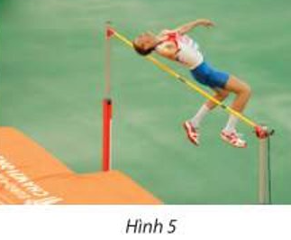

**Lời giải**

2 điểm

1. Quan sát Hình 7 và cho biết giá đỡ máy ảnh tiếp đất tại mấy điểm. Tại sao giá đỡ máy ảnh thường có ba chân?

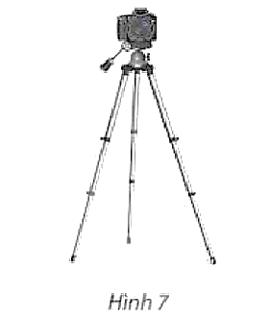

**Lời giải**

Giá đỡ máy ảnh tiếp đất tại 3 điểm.

Giá đỡ máy ảnh có 3 chân để giữ được cân bằng và đỡ được máy ảnh bên trên.

1. Quan sát Hình 10 và cho biết người thợ mộc kiểm tra mặt bàn có phẳng hay không bằng một cây thước thẳng như thế nào.

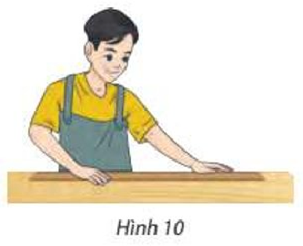

**Lời giải**

Người thợ mộc rê thước trên mặt bàn. Khi đó, nếu rê thước mà có 1 điểm thuộc cạnh thước nhưng không thuộc mặt bàn thì bàn đó chưa phẳng và ngược lại

1. Quan sát Hình 13 và cho biết bốn đỉnh  của cái bánh giò có cùng nằm trên một mặt phẳng hay không.

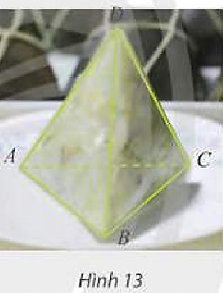

**Lời giải**

Bốn đỉnh không cùng nằm trên một mặt phẳng

1. Quan sát Hình 14 và mô tả phần giao nhau của hai bức tường.

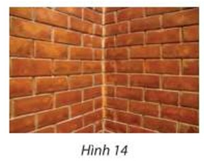

**Lời giải**

Phần giao nhau của hai bức tường là một đường thẳng

1. Tại sao muốn cánh cửa đóng mở được êm thì các điểm gắn bản lề  của cánh cửa và mặt tường (Hình 19) phải cùng nằm trên một đường thẳng?

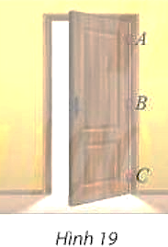

**Lời giải**

Các điểm trên bản lề phải nằm trên một đường thẳng để mặt phẳng cánh cửa tiếp xúc với mặt phẳng tường qua 1 đường thẳng. Khi đó, cánh cửa đóng mở được êm hơn

1. Giải thích tại sao ghế bốn chân có thể bị khập khiễng còn ghế ba chân thì không.

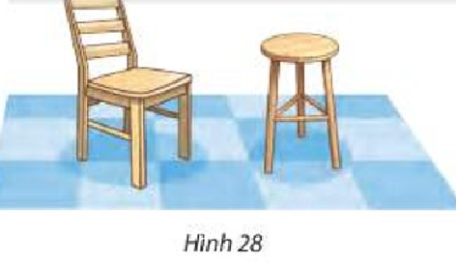

**Lời giải**

Nếu 4 điểm tại chân ghế không thuộc một mặt phẳng ta có thể xác định được 4 mặt phẳng nên ghế 4 chân có thể bị khập khiễng nếu các chân ghế không cân bằng.

Còn với ghế 3 chân, ta chỉ xác định được duy nhất một mặt phẳng đi qua 3 điểm chân ghế nên ghế ba chân không thể khập khiễng

1. Trong xây dựng, người ta thường dùng máy quét tia laser để kẻ các đường thẳng trên tường hoặc sàn nhà. Tìm giao tuyến của mặt phẳng tạo bởi các tia laser  và  với các mặt tường trong Hình 29.

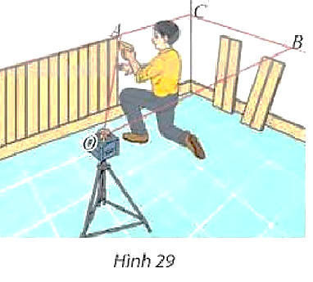

Giao tuyến của mặt phẳng được tạo bởi các tia laser  và  với các mặt tường là  và 

1. Thước laser phát ra tia laser, khi tia này quay sẽ tạo ra mặt phẳng ánh sáng (Hình 41).

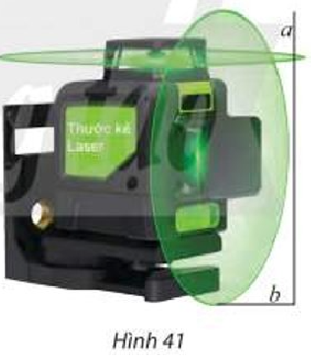

Giải thích tại sao các thước kẻ laser lại giúp người thợ xây dựng kẻ được đường thẳng trên tường hoặc sàn nhà.

**Lời giải**

Do tia laser tạo ra một mặt phẳng, mặt phẳng này giao với mặt phẳng tường hoặc sàn nhà tại một đường thẳng.

Do đó có thể giúp người thợ kẻ được đường thẳng trên tường hoặc sàn nhà

1. Sân vận động Old Trafford (Hình 2) ở thành phố Manchester, có biệt danh là "Nhà hát của những giấc mơ", với sức chứa 75635 người, là sân vận động lớn thứ hai ở Vương quốc Anh.

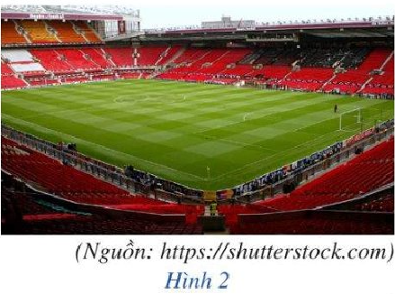

Quan sát Hình 2 và cho biết, mặt sân vận động thường được làm phẳng hay cong.

**Lời giải:**

Mặt của sân vận động là mặt phẳng.

1. Hình 9 là hình ảnh xà ngang trong môn nhảy cao.

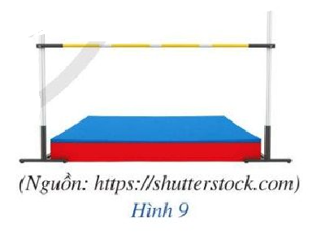

Quan sát Hình 9 và cho biết ta cần bao nhiêu điểm đỡ để giữ cố định được xà ngang đó.

**Lời giải:**

Dựa vào Hình 9, cần có 2 điểm đỡ để giữ cố định được xà ngang.

1. Quan sát Hình 10. Đó là hình ảnh bếp củi với kiềng ba chân. "Kiềng ba chân" là vật dụng bằng sắt, có hình vòng cung được gắn ba chân, dùng để đặt nồi lên khi nấu bếp. Bếp củi và kiềng ba chân là hình ảnh hết sức quen thuộc với nhiều gia đình ở Việt Nam. Vì sao kiềng ba chân khi đặt trên mặt đất không bị cập kênh?

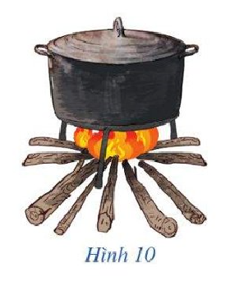

**Lời giải**

Vì ba điểm chân kiềng sẽ luôn luôn nằm trên một mặt phẳng.

1. Hình 13 minh hoạ người thợ đang kiểm tra độ phẳng của mặt sàn nhà. Hãy cho biết người thợ kiểm tra độ phẳng của mặt sàn nhà bằng cách nào.

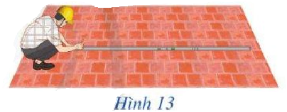

**Giải**

Người thợ đặt thước dẹt dài lên mặt sàn nhà ở các vị trí khác nhau. Nếu thước đó luôn áp sát mặt sàn (không bị cập kênh) thì mặt sàn là phẳng.

1. Giải thích tại sao:

a) Chân máy ảnh có thể đặt ở hầu hết các loại địa hình mà vẫn đứng vững (Hình 14).

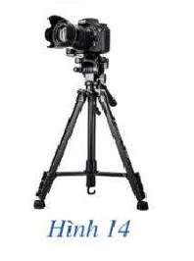

b) Bàn, ghế bốn chân thường hay bị cập kênh.

**Giải**

a) Giá đỡ ba chân của máy ảnh khi đặt trên mặt đất không bị cập kênh vì theo Tính chất 2, ba điểm không thẳng hàng nào cũng xác định một mặt phẳng.

b) Bàn, ghế bốn chân thường hay bị cập kênh vì theo Tính chất 3, bốn điểm có thể không cùng nằm trên một mặt phẳng.

1. Hình 15 mô tả một phần của phòng học.

Nếu coi bức tường chứa bảng và sàn nhà là hình ảnh của hai mặt phẳng thì giao của hai mặt phẳng đó là gì?

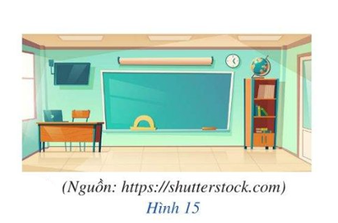

**Lời giải:**

Giao giữa bức tường chứa bảng với nền nhà là một đường thẳng.

1. Hình 25 là hình ảnh của khối rubik tam giác (Pyraminx). Quan sát Hình 25 và trả lời các câu hỏi:

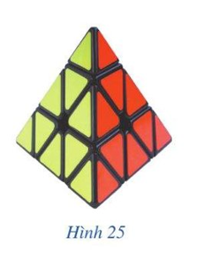

a) Khối rubik tam giác có bao nhiêu đỉnh? Các đỉnh có cùng nằm trong một mặt phẳng không?

b) Khối rubik tam giác có bao nhiêu mặt? Mỗi mặt của khối rubik tam giác là những hình gì?

**Lời giải**

a) Khối rubik tam giác có 4 đỉnh. Các đỉnh không cùng nằm trong một mặt phẳng.

b) Khối rubik tam giác có 4 mặt. Mỗi mặt của khối rubik tam giác là hình tam giác.

1. Khi trát tường, dụng cụ không thể thiếu của người thợ là thước dẹt dài (Hình 28). Công dụng của thước dẹt này là gì? Giải thích.

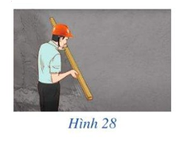

**Lời giải**

Công dụng của thước dẹt: Kiểm tra xem mặt tường đã phẳng chưa.

⇒Áp thước vào mặt tường, nếu toàn bộ thước áp khít vào mặt tường thì mặt tường đã được trát phẳng, nếu thước không khít vào mặt tường thì cần bổ sung thêm vữa trát vào phần chưa khít đó.

1. Hình 29 là hình ảnh của chặn giấy bằng gỗ có bốn mặt phân biệt là các tam giác. Vẽ hình biểu diễn của chặn giấy bằng gỗ đó.

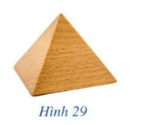

**Lời giải**:

Hình biểu diễn của chặn giấy bằng gỗ là:

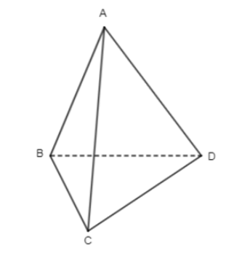

1. Đánh dấu một điểm trên mép của tờ giấy  và dùng kéo cắt một đường bất kì đi qua điểm đó (trong khi cắt không xoay kéo). Hãy giải thích vì sao đường cắt nhận được trên tờ giấy luôn là đường thẳng.

**Lời giải**

Đường cắt là giao tuyến của hai mặt phẳng: mặt phẳng chứa tờ giấy và mặt phẳng tạo bởi hai lưỡi kéo. Do đó đường cắt luôn là đường thẳng.

1. Bạn Huy đổ nước màu vào một chiếc bể cá có các mặt đều làm bằng kính phẳng. Sau một vài hôm nước bay hơi một phần và để lại trên thành bể các vêt màu như trong Hình 4.5.

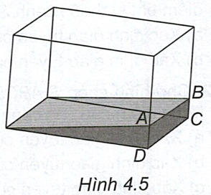

Huy quan sát thấy rằng, dù bể cá có hình dạng như thế nào, miễn là các mặt đều phẳng, thì vệt màu trên mỗi thành bể đều là các đường thẳng. Hãy giải thích vì sao.

**Lời giải**

Vệt màu trên mỗi thành bể là giao tuyến của hai mặt phẳng: mặt phẳng tạo bởi thành bể và mặt nước. Do đó vệt màu luôn là đường thẳng.

1. Một số chiếc bàn có thiết kế khung sắt là hai hình chữ nhật có thể xoay quanh một trục, mặt bàn là một tấm gỗ phẳng được đặt lên phần khung như trong Hình 4.6.

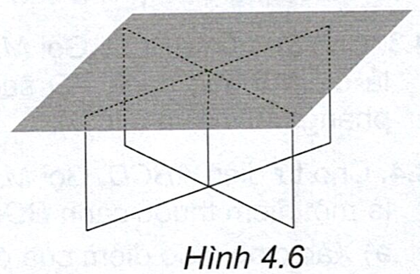

Tính chất hình học nào giải thích việc mặt bàn có thể được giữ cố định bởi khung sắt? (Giả sử khung sắt chắc chắn và được đặt cân đối).

**Lời giải**

Mặt bàn có thể được đỡ cố định bằng khung sắt dựa theo tính chất: một mặt phẳng được hoàn toàn xác định khi biết nó chứa hai đường thẳng cắt nhau.

Tài liệu được chia sẻ bởi Website VnTeach.Com

https://www.vnteach.com